《结构样式》日考技能-2单元

学院_传媒_班级_________姓名__________
密 封 线 内 不 要 答 题
题号 | 一 | 总分 | 批卷人 | 审核人
得分

题目一 :（100分）
- 案例效果图:
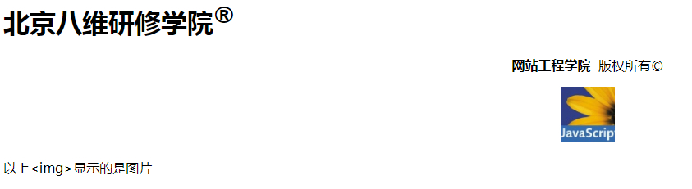
- 案例描述:
编写页面。
- 思路与要求：
1、北京八维研修学院显示为带有商标的版权符号。
2、网站工程学院加粗显示，与版权所有之间用空格符号隔开，带有版权符号。
3、插入素材中的图片，图片向右对齐，且给图片做超链接，点击进入百度，要求百度在新窗口中打开
4、显示“以上<img>显示的是图片”
5、必须有录屏，无录屏者一律0分处理，必须是完整的考试录屏(只有单独录效果录屏按0分处理)，录屏过程中不允许有暂停行为，若是发现，按考试作弊处理，桌面必须有自己的学院、班级、姓名。
6、上交U盘时，U盘中只允许有自己考试的项目，否则按零分处理。

- 评分标准：
（1）、北京八维研修学院显示为带有商标的版权符号（20分）。
（2）、站工程学院加粗显示，与版权所有之间用空格符号隔开，带有版权符号（20分）。
（3）、插入素材中的图片，图片向右对齐，且给图片做超链接，点击进入百度，要求百度在新窗口中打开（40分）。
（4）、显示“以上<img>显示的是图片”（20分）。

